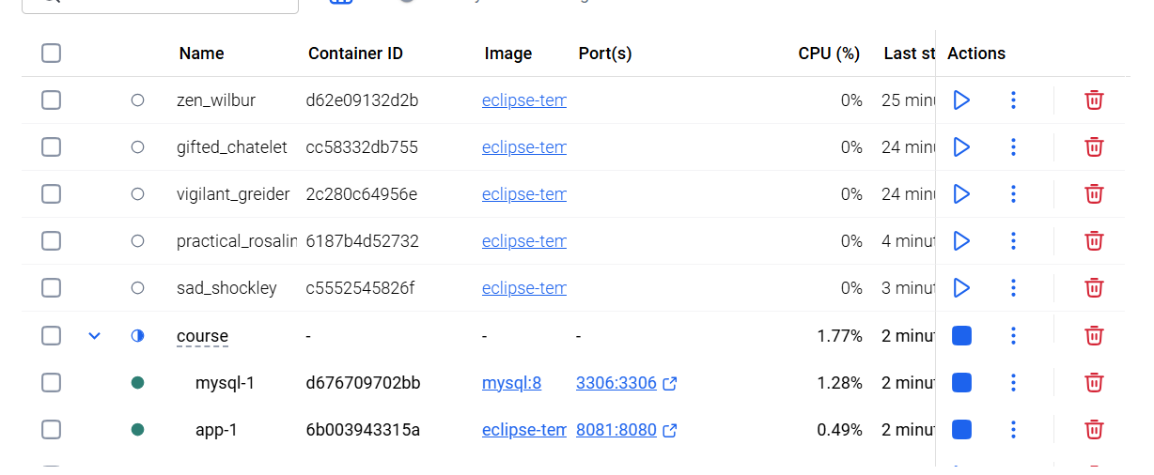
容器运行状态截图
应用访问成功截图
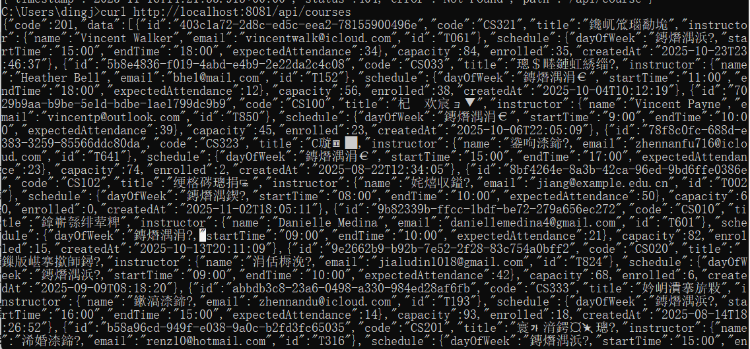
数据持久化验证截图

Volumes卷
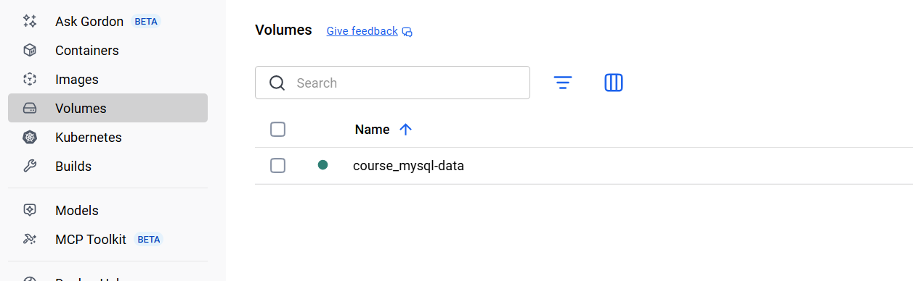
Docker 镜像大小截图
遇到的问题和解决方案总结：
网络问题：
- 直接Docker pull比在dockerfile中写再拉下来要容易很多
- 可以通过desktop转跳官网拉取，非常顺畅
- 有时多试几次就可以解决问题。
端口冲突问题：
容器端口映射到宿主机的端口时，该端口上不能有服务正在运行。

